**ABI Cotswold (honden toegestaan)**

**Vraagprijs  
€23.500,-**

**Honden  
toegestaan**

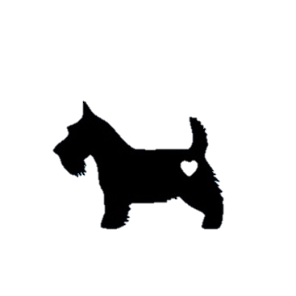

**Kenmerken**

* Perceeloppervlakte m²
* 3 slaapkamers
* Lengte 11,0 meter
* Breedte 3,70 meter
* Honden toegestaan
* Houten schuur
* Type caravan aluminium
* Ruime slaapkamers
* Apart eetgedeelte
* Veel privacy in tuin
* Caravan is bedoeld voor rustige mensen

**Algemene informatie**   
Standplaats: EB-20

**Staangeld 2021** €2.525,-  
Toeristenbelasting €124,-   
Vastrecht elektra €48,-

Vastrecht water €39,-   
Totaal €2.737,-

Wij raden gebruik van digitenne aan.

WiFi voor een heel seizoen €110,-

Elektra (factuur achteraf) €0,40 per kWh

Water 15m3 gratis, daarna €4,00 per m3

Interesse in deze vakantiewoning? Loop gerust even binnen voor meer informatie!

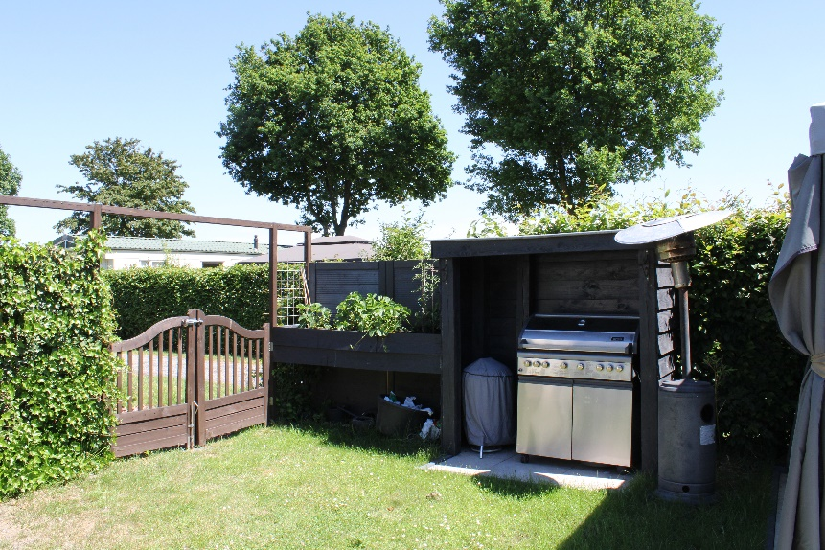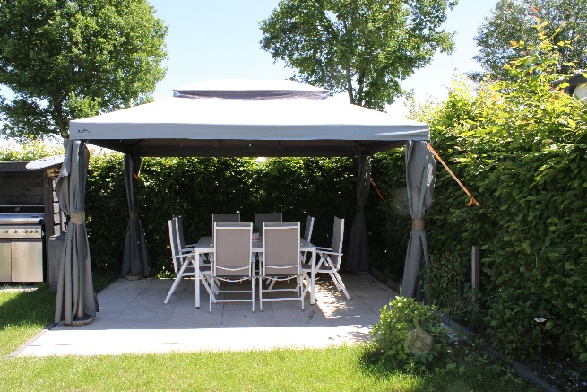

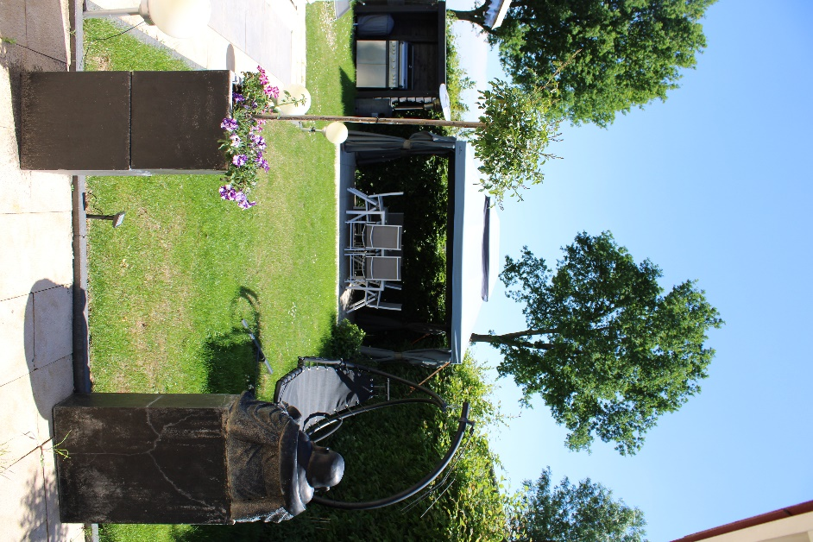

**Bij de verkoopprijs inbegrepen:**

* Servies
* Waterkoker
* Pannen
* Koel - vrieskast
* Boxspring
* Alle bedden
* Partytent
* Wit Tuinset
* Zwarte tuinstoelen 4x
* Grasmaaier
* Loungeset (voortent)
* Salontafel (voortent)
* Koelkast tafel model
* Keukenblok (voortent)
* Side Table (voortent)
* Losse spullen kunnen in overleg gekocht worden tegen een meerprijs



